
Prénom : _______________ Date : ___________ Savoir lire

Trop, c’est trop ! /35

1) Retrouve les mots du texte en choisissant dans la liste ci-dessous. (intrus !!)

l’institutrice – bricolages - amis – beaucoup - ramasser – glands – copains –

autre - feuilles – poignée - madame – bien -

Tim ne prendra pas de ________________ mortes.
Il va plutôt _________________ des glands.
En classe, _______________ a montré de chouettes __________________
faits avec des _____________.
Ce serait _________ si tous les _______________ en avaient.
Il faut en ramasser _________________. Tim prend une ______________
pour Rémi, une ____________ pour Léa, une pour Zoé, et…. /10
2) Sépare les mots des phrases par des petits traits.
Recopie les phrases correctement. Relis bien ! /6

Timneprendrapasdefeuillesmortes.
________________________________________________________
Ilyadesfeuillesdoréescommelesoleil.
________________________________________________________
Lemulotluitendunebellepommedepin.
________________________________________________________

3) Vrai ou faux /6

*Il y a un grand bois derrière la maison de Tim. _________
*Tim chante « Promenons-nous dans les bois… ». _________

*Il y a des feuilles de la même couleur que les citrons du jardin. _______
*Les hérissons dorment sous les feuilles mortes. ________
*Tim ramasse plutôt des glands pour ses copains. ________
*Les quatre animaux viennent apporter un peu de
leurs réserves à Tim. ___________

4) Remets l’histoire dans l’ordre. /9

Le hérisson ne veut pas que Tim prenne des feuilles.
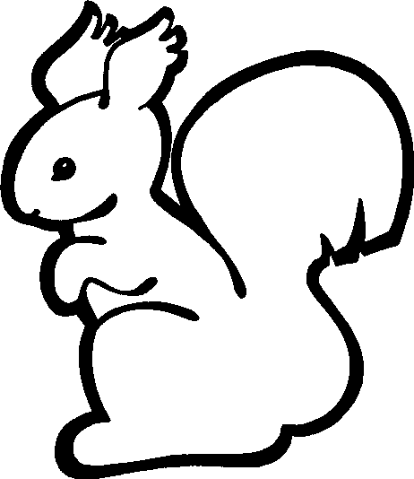
Tim est très déçu car il n’a rien dans son panier.
L’écureuil ne veut pas que Tim prenne des glands.
Tim ramasse des pommes de pin.
Tim enfile ses bottes et prend un grand panier.
Tim ramasse beaucoup de glands pour ses copains.
Le mulot ne veut pas que Tim prenne ces pommes de pin.
Finalement les animaux reviennent lui donner un peu de
leurs réserves. C’est juste assez !
Tim prend des feuilles pour ses amis.

5) Réponds à ses petites questions /4

* Combien de fois comptes-tu le mot « feuilles » dans les pages 4, 5,6,7,
8 et 9 ? _______
* Combien de fois comptes-tu le mot « pommes de pin » dans les pages 12, 13,
14, et 15 ? _______
* Combien de lignes comptes-tu à la page 3 ? ______
* Combien de phrases comptes-tu à la page 19 ? ______
